 МІНІСТЕРСТВО ОСВІТИ I НАУКИ УКРАЇНИ

НАЦІОНАЛЬНИЙ ТЕХНІЧНИЙ УНІВЕРСИТЕТ УКРАЇНИ

«КИЇВСЬКИЙ ПОЛІТЕХНІЧНИЙ ІНСТИТУТ   
ІМЕНІ ІГОРЯ СІКОРСЬКОГО»

ФАКУЛЬТЕТ БІОМЕДИЧНОЇ ІНЖЕНЕРІЇ

КАФЕДРА БІОМЕДИЧНОЇ КІБЕРНЕТИКИ

**Комп’ютерний практикум №1**

з дисципліни «Веб-технології та веб-дизайн-1»

**Виконав:**

студент гр. БС-81

Волосожар Д.В

**Перевірив:**

ас. каф. БМК Матвійчук О. В.

Зараховано від ___.___._______

___________________________

(підпис викладача)

Київ-2020

Використано: https://ru.wikipedia.org/wiki/%D0%AF%D0%BD,_%D0%92%D0%B0%D1%81%D0%B8%D0%BB%D0%B8%D0%B9_%D0%93%D1%80%D0%B8%D0%B3%D0%BE%D1%80%D1%8C%D0%B5%D0%B2%D0%B8%D1%87

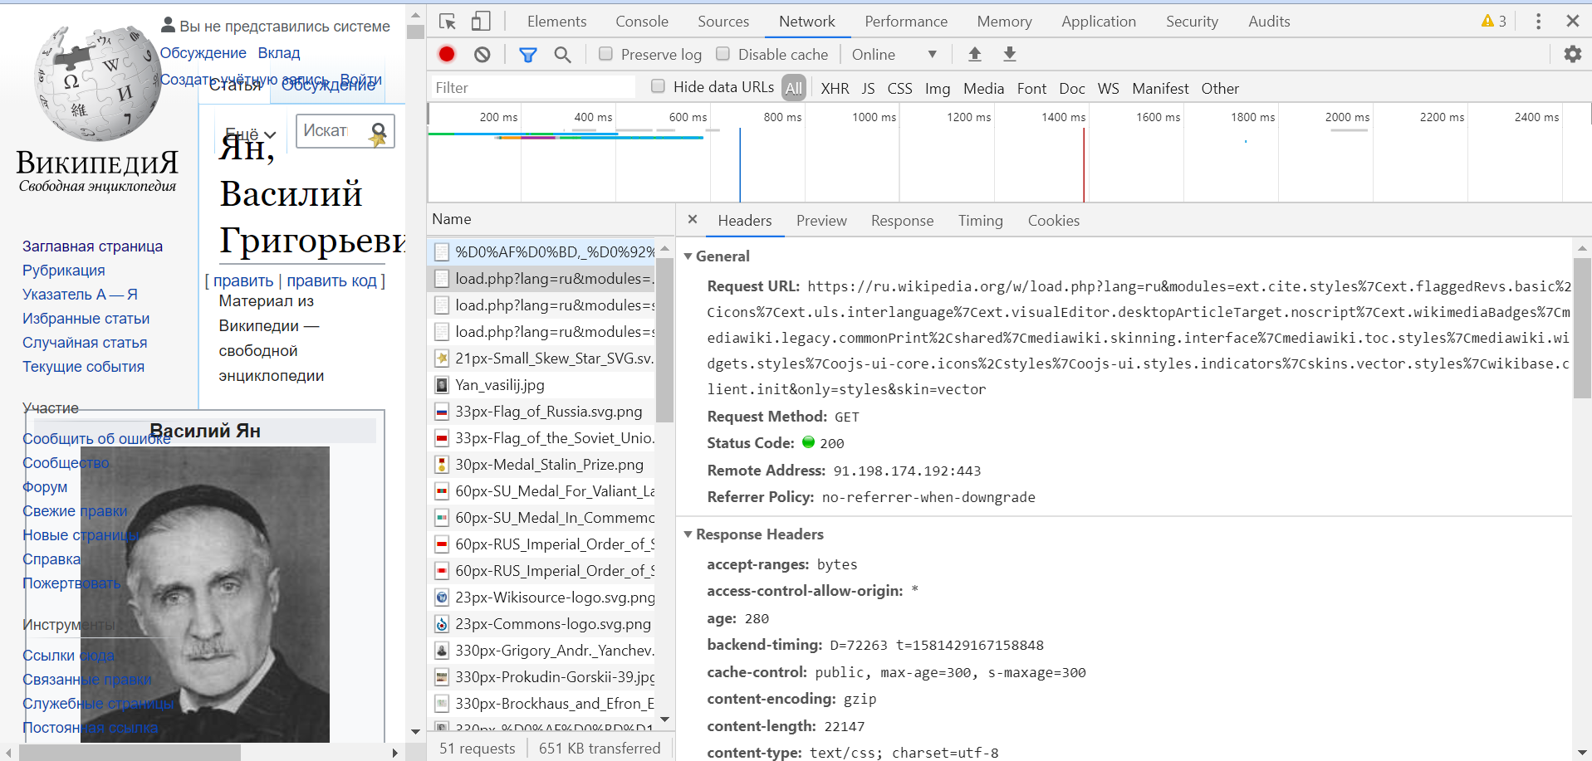

Статус виконання: 200 (зв'язок з сервером було отримано)

URL Адресу: https://ru.wikipedia.org/w/load.php?lang=ru&modules=ext.cite.styles%7Cext.flaggedRevs.basic%2Cicons%7Cext.uls.interlanguage%7Cext.visualEditor.desktopArticleTarget.noscript%7Cext.wikimediaBadges%7Cmediawiki.legacy.commonPrint%2Cshared%7Cmediawiki.skinning.interface%7Cmediawiki.toc.styles%7Cmediawiki.widgets.styles%7Coojs-ui-core.icons%2Cstyles%7Coojs-ui.styles.indicators%7Cskins.vector.styles%7Cwikibase.client.init&only=styles&skin=vector

Метод: GET

IP-адресу: 91.198.174.192:443

Заголовки запиту

1. **:authority:**

ru.wikipedia.org

1. **:method:**

GET

1. **:path:**

/w/load.php?lang=ru&modules=ext.cite.styles%7Cext.flaggedRevs.basic%2Cicons%7Cext.uls.interlanguage%7Cext.visualEditor.desktopArticleTarget.noscript%7Cext.wikimediaBadges%7Cmediawiki.legacy.commonPrint%2Cshared%7Cmediawiki.skinning.interface%7Cmediawiki.toc.styles%7Cmediawiki.widgets.styles%7Coojs-ui-core.icons%2Cstyles%7Coojs-ui.styles.indicators%7Cskins.vector.styles%7Cwikibase.client.init&only=styles&skin=vector

1. **:scheme:**

https

1. **accept:**

text/css,*/*;q=0.1

1. **accept-encoding:**

gzip, deflate, br

1. **accept-language:**

en-US,en;q=0.9

1. **cookie:**

GeoIP=UA:30:Kyiv:50.45:30.52:v4; WMF-Last-Access=11-Feb-2020; WMF-Last-Access-Global=11-Feb-2020

1. **if-none-match:**

W/"1mw11"

1. **referer:**

https://ru.wikipedia.org/wiki/%D0%AF%D0%BD,_%D0%92%D0%B0%D1%81%D0%B8%D0%BB%D0%B8%D0%B9_%D0%93%D1%80%D0%B8%D0%B3%D0%BE%D1%80%D1%8C%D0%B5%D0%B2%D0%B8%D1%87

1. **sec-fetch-mode:**

no-cors

1. **sec-fetch-site:**

same-origin

1. **user-agent:**

Mozilla/5.0 (Windows NT 10.0; Win64; x64) AppleWebKit/537.36 (KHTML, like Gecko) Chrome/79.0.3945.130 Safari/537.36

Тіло запиту

Заголовки відповіді

1. **accept-ranges:**

bytes

1. **access-control-allow-origin:**

*

1. **age:**

280

1. **backend-timing:**

D=72263 t=1581429167158848

1. **cache-control:**

public, max-age=300, s-maxage=300

1. **content-encoding:**

gzip

1. **content-length:**

22147

1. **content-type:**

text/css; charset=utf-8

1. **date:**

Tue, 11 Feb 2020 14:22:15 GMT

1. **etag:**

W/"1mw11"

1. **expires:**

Tue, 11 Feb 2020 14:27:15 GMT

1. **link:**

</static/images/project-logos/ruwiki.png>;rel=preload;as=image;media=not all and (min-resolution: 1.5dppx),</static/images/project-logos/ruwiki-1.5x.png>;rel=preload;as=image;media=(min-resolution: 1.5dppx) and (max-resolution: 1.999999dppx),</static/images/project-logos/ruwiki-2x.png>;rel=preload;as=image;media=(min-resolution: 2dppx)

1. **server:**

ATS/8.0.5

1. **server-timing:**

cache;desc="hit-front"

1. **status:**

304

1. **strict-transport-security:**

max-age=106384710; includeSubDomains; preload

1. **vary:**

Accept-Encoding

1. **x-ats-timestamp:**

1581430935

1. **x-cache:**

cp3064 miss, cp3060 hit/2853

1. **x-cache-status:**

hit-front

1. **x-client-ip:**

91.211.121.114

1. **x-content-type-options:**

nosniff

1. **x-powered-by:**

PHP/7.2.26-1+0~20191218.33+debian9~1.gbpb5a340+wmf1

1. **x-varnish:**

107163701 114984266

Тіло відповіді

*

Mime тип завантажених даних

|  |  |
| --- | --- |
| Метод | Призначення |
| method | Показує, що потрібно було зробити з інформацією, що була відправлена на серевер |
| accept | Лист допустимих форматів ресурса |
| accept-encoding | Перелік підтримуваних способів кодування вмісту суті при передачі. |
| accept-language | Список підтримуваних природних мов. |
| if-none-match | Контактні дані версій суті. Виконувати метод якщо жодного з них не існує. |